Лабораторна робота No 5

ТЕМА: Опрацювання динамічних масивів.

МЕТА: набути практичних навиків програмного використання вказівників та динамічної пам’яті при

опрацюванні масивів.  
1. Варіант 12

2. Пишемо код

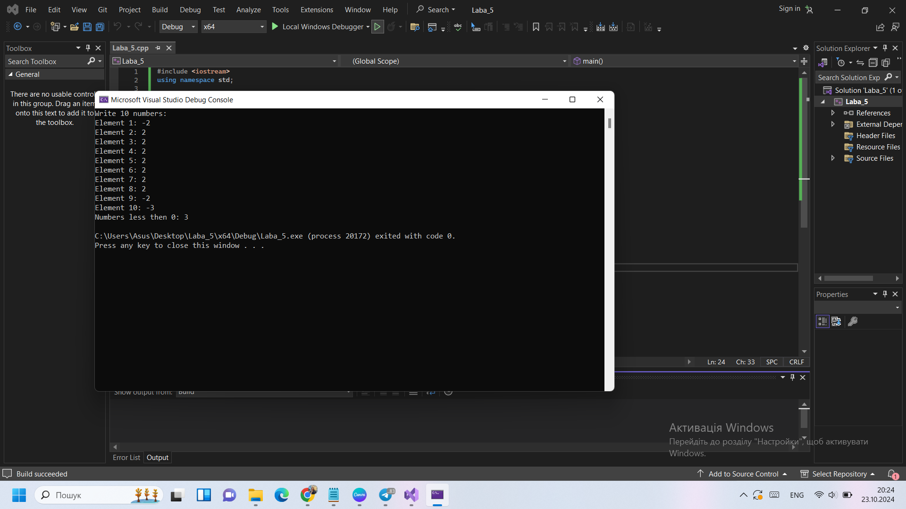

3. Запускаємо

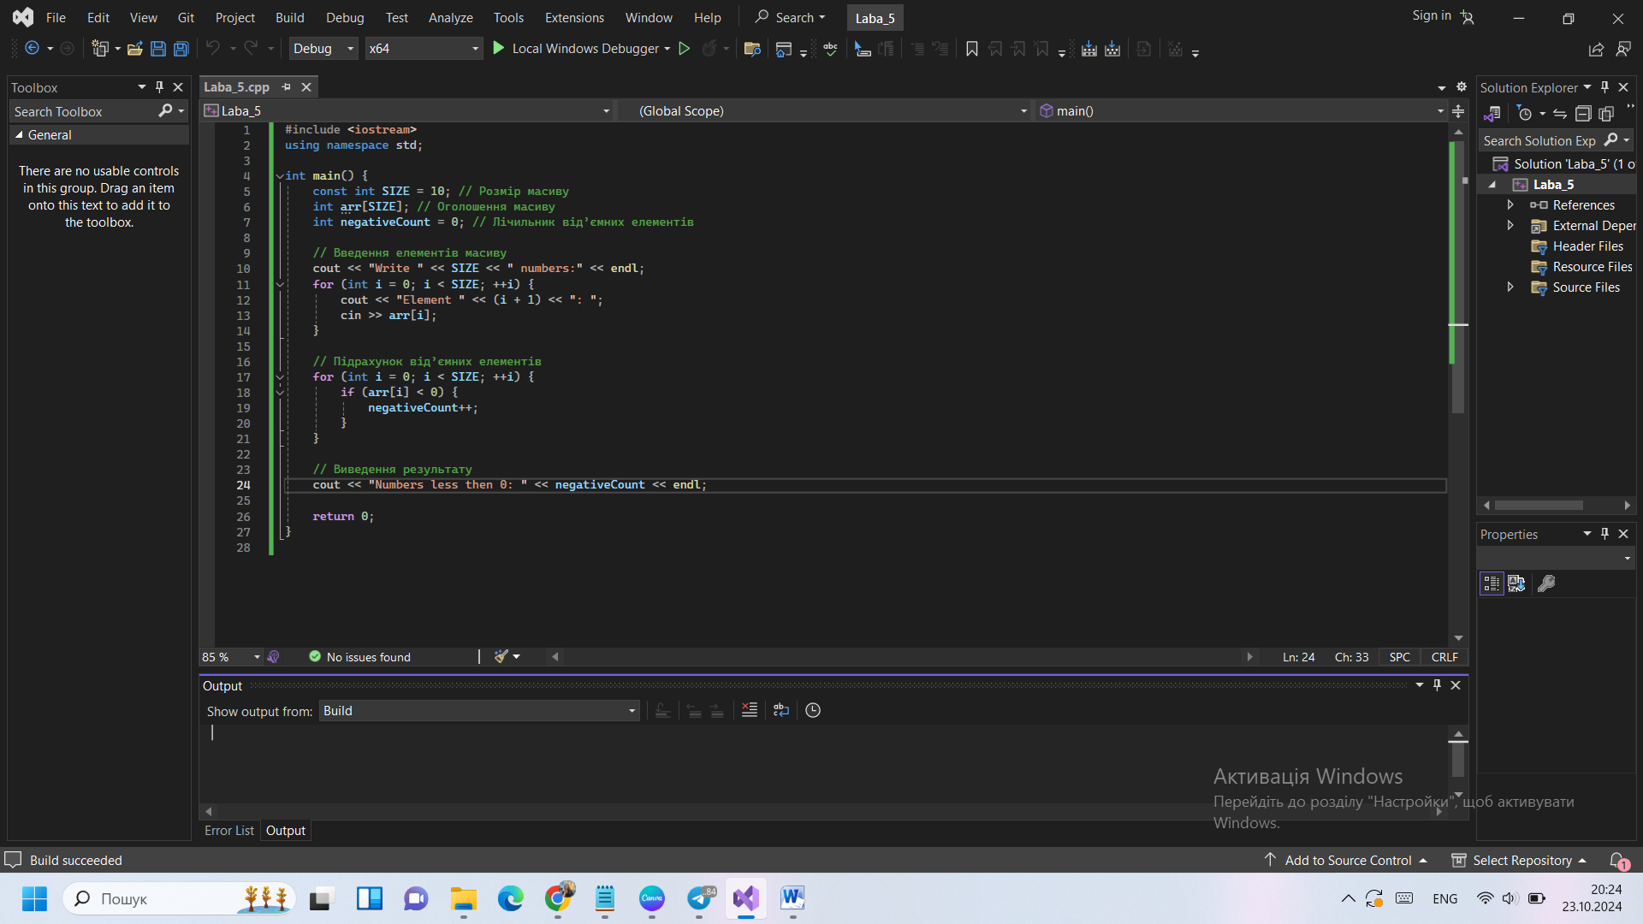

4. Висновок: під час проходження цієї лабораторної роботи я навчилась використовувати масиви та робити вибірку з них